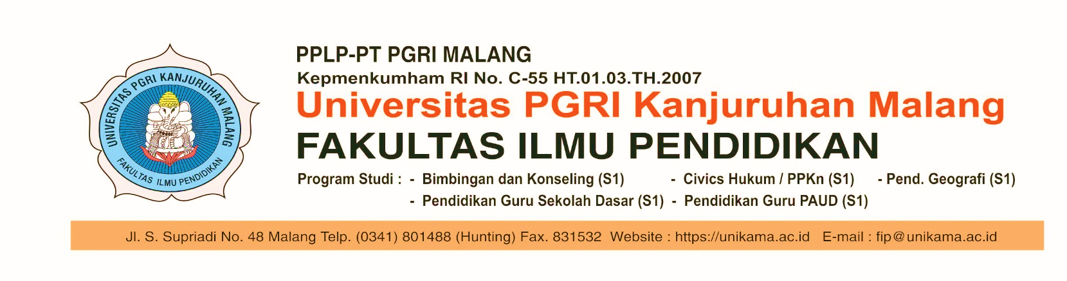

SURAT KETERANGAN
Nomor: ….../IV.A10/FIP/UK-ML/…..2024

Yang bertanda tangan dibawah ini :
Nama : Dr. Cicilia Ika Rahayu Nita, M.Pd.
NIP / NIK *⁾ : 290901220
Fakultas : Ilmu Pendidikan

Menyatakan dengan sebenarnya bahawa mahasiswa berikut :
No | Nama | NIM | Program Studi
1

Benar-benar telah melaksanakan Tugas Akhir berupa Prototype/HKI ^{*pilih salah satu},dan telah diterbitkan HKI/Hak Cipta Produk):

Link Alamat Sertifikat:

Demikian Surat Keterangan ini kami berikan, untuk dapat dipergunakan sebagaimana mestinya.

Malang,………………..
Fakultas Ilmu Pendidikan Unikama.
Dekan

Dr.Cicilia Ika Rahayu Nita.,M.Pd

NIK. 290901220

